Содержание
Введение 4
1 Техническое задание на разработку информационной системы 5
2 Проектирование схемы данных 7
3 Создание структуры информационной системы 10
4 Создание моделей данных 13
5 Аутентификация и авторизация пользователей 14
6 Настройка административной панели 17
7 Создание пользовательского интерфейса 20
8 Разработка функционала пользователей 23
Заключение 25
Список используемой литературы 26

Введение

Учебная практика является составляющей частью профессионального модуля ПМ.05 Проектирование и разработка информационных систем, реализуется образовательным учреждением концентрированно в течение 216 часов на четвертом курсе.
Целями учебной практики являются:
- закрепление теоретических знаний, полученных при изучении базовых дисциплин;
- развитие и накопление специальных навыков, изучение и участие в разработке организационно-методических и нормативных документов для решения отдельных задачах по месту прохождения практики;
- усвоение приемов, методов, способов обработки и представления информации;
- приобретение практических навыков в будущей профессиональной деятельности или в отдельных ее разделах.
Задачи учебной практики:
- закрепить знания и умения, приобретаемые в результате освоения теоретических курсов;
- выработать практические навыки и способствовать комплексному формированию общих и профессиональных компетенций, обучающихся в рамках профессионального модуля;
- приобрести навык выполнения задания в соответствии с комплектом оценочной документации демонстрационного экзамена.

1 Техническое задание на разработку информационной системы

В условиях современной IT-компании, такой как ООО «БС-Платформа», критически важным ресурсом являются корпоративные знания. Техническая документация, регламенты разработки, архитектурные решения и инструкции часто оказываются фрагментированы: часть информации хранится в локальных файлах, часть — в переписках мессенджеров, часть — в устаревших вики-системах. Это создает проблему оперативного доступа к информации: сотрудники тратят существенное рабочее время на поиск ответов, которые уже существуют внутри компании, но недоступны в едином поисковом индексе.
Классические методы поиска, по ключевым словам, часто оказываются неэффективными, так как требуют точного совпадения формулировок запроса и текста документа. В то же время использование публичных облачных сервисов (таких как ChatGPT или Notion AI) для анализа корпоративной документации недопустимо из-за строгих требований информационной безопасности и риска утечки конфиденциальных данных (коммерческой тайны, персональных данных сотрудников и клиентов).
Данный проект направлен на разработку серверной части (backend) системы управления корпоративной базой знаний с внедрением технологий искусственного интеллекта. Система должна разворачиваться в закрытом контуре компании (On-Premise) и обеспечивать интеллектуальный семантический поиск.
Основной целью разработки является создание безопасного и производительного программного модуля, который позволит:
- Централизовать хранение знаний. Объединить разрозненную документацию в единую структуру с поддержкой версионности и иерархии категорий.
- Внедрить интеллектуальный поиск. Реализовать гибридный поиск, сочетающий классический полнотекстовый анализ и семантический поиск на основе векторных представлений (embeddings), что позволит находить документы по смыслу, а не только по точному совпадению слов.
- Автоматизировать поддержку. Создать чат-бота, работающего по технологии RAG (Retrieval-Augmented Generation), который сможет отвечать на вопросы сотрудников, используя контекст внутренней документации компании.
- Обеспечить безопасность. Реализовать интеграцию с корпоративным каталогом пользователей (LDAP/Active Directory) и ролевую модель доступа, чтобы гарантировать сохранность данных.
Для достижения поставленной цели в рамках практики необходимо выполнить следующие задачи:
- Провести анализ предметной области и выбрать стек технологий, подходящий для высоконагруженной системы с поддержкой AI (выбран стек Kotlin + Spring Boot).
- Спроектировать схему базы данных, поддерживающую как реляционные связи (для структуры статей), так и векторные данные (для AI-поиска).
- Разработать RESTful API для управления контентом, пользователями и интеграции с клиентскими приложениями.
- Реализовать механизмы аутентификации и авторизации с использованием JWT токенов.
- Интегрировать локальные нейросетевые модели (через Ollama) для реализации функционала умного помощника без передачи данных в интернет.
- Протестировать разработанную систему с помощью Swagger UI.
Разработанная система позволит сотрудникам «БС-Платформа» существенно сократить время на поиск информации, ускорить адаптацию новых специалистов и снизить нагрузку на старших разработчиков, которые вынуждены отвечать на типовые вопросы.

2 Проектирование схемы данных

Схема данных — это фундамент любой информационной системы, определяющий, как информация будет структурирована, сохранена и связана между собой. Для реализации проекта была выбрана гибридная архитектура хранения данных (Polyglot Persistence), объединяющая преимущества реляционных и документоориентированных СУБД.
В качестве основного хранилища используется PostgreSQL. Это мощная объектно-реляционная система, которая обеспечивает строгую структуру данных, поддержку транзакций (ACID) и, благодаря расширению pgvector, возможность эффективного хранения и поиска векторных данных для работы искусственного интеллекта.
В качестве вспомогательного хранилища для логов чат-бота используется MongoDB. Документоориентированный подход позволяет гибко хранить историю переписки с переменной структурой данных без жесткой схемы. Спроектированная схема данных представлены на рисунке 1.

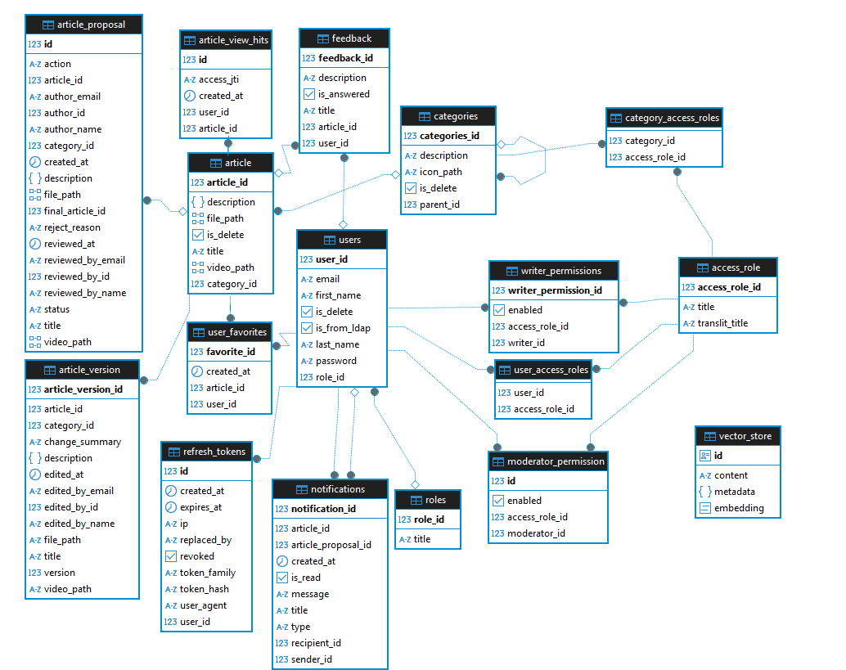
Рисунок 1 - Схема данных
Атрибуты сущности «Пользователи» описаны в таблице 1.
Таблица 1 - Пользователи
Наименование атрибута на английском языке | Наименование атрибута на русском языке | Тип данных
id | ID пользователя | Long (PK)
email | Почта | Varchar
password | Пароль | Varchar
full_name | ФИО | Varchar
role_id | Роль | Long (FK)
is_ldap | Из LDAP | Boolean

Атрибуты сущности «Статьи» описаны в таблице 2.
Таблица 2 - Статьи
Наименование атрибута на английском языке | Наименование атрибута на русском языке | Тип данных
id | ID статьи | Long (PK)
title | Заголовок | Varchar
category_id | Категория | Long (FK)
author_id | Автор | Long (FK)
is_deleted | Удалена | Boolean
created_at | Дата создания | Timestamp

Атрибуты сущности «Категории» описаны в таблице 3.
Таблица 3 – Категории
Наименование атрибута на английском языке | Наименование атрибута на русском языке | Тип атрибута  (размер атрибута)
categories_id | Идентификатор категории | BigInt (PK)
description | Описание / Название | Varchar (255)
icon_path | Путь к иконке | Varchar (255)
is_delete | Признак удаления | Boolean
parent_id | Ссылка на родительскую категорию | BigInt (FK)

Атрибуты сущности «Системные роли» описаны в таблице 4.
Таблица 4 – Системные роли
Наименование атрибута на английском языке | Наименование атрибута на русском языке | Тип атрибута  (размер атрибута)
role_id | Идентификатор роли | BigInt (PK)
title | Название роли | Varchar (255)

3 Создание структуры информационной системы

Для разработки серверной части был выбран язык программирования Kotlin и фреймворк Spring Boot. Этот выбор обусловлен надежностью Java-экосистемы, лаконичностью кода на Kotlin и богатыми возможностями Spring для создания корпоративных приложений (Enterprise).
Для запуска проекта и настройки окружения используются следующие команды:
- Сборка проекта: ./gradlew clean build — компилирует Kotlin-код и создает исполняемый JAR-файл.
- Запуск инфраструктуры (БД): docker-compose up -d — поднимает контейнеры с PostgreSQL, MongoDB и Ollama.
- Запуск сервера: java -jar build/libs/knowledge-base.jar.
Структура проекта организована по стандартной для Spring Boot слоистой архитектуре, что обеспечивает чистоту кода и легкость поддержки.На рисунке 2 представлена структура проекта ИС, каждая папка хранит в себе файлы проекта.

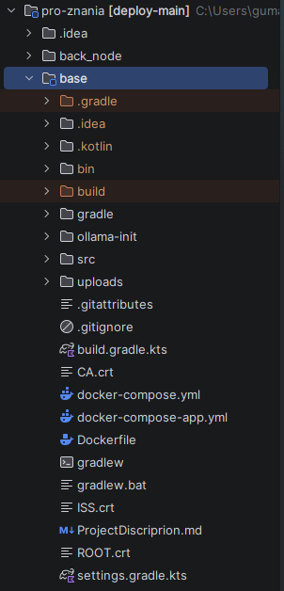
Рисунок 2 - Структура проекта ИС

На рисунке 3 представлена структура приложения.

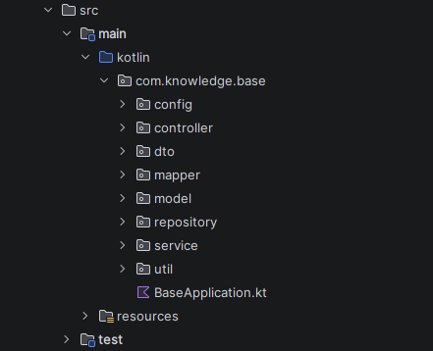
Рисунок 3 – Структура приложения

Основные компоненты структуры:
- Папка config – содержит классы конфигурации (настройки безопасности SecurityConfig, настройки Swagger, конфигурация CORS).
- Папка controller – слой обработки HTTP-запросов. Здесь находятся REST-контроллеры, которые принимают запросы от клиента и возвращают ответы в формате JSON.
- Папка service – слой бизнес-логики. Здесь происходят основные вычисления, обработка данных, взаимодействие с AI-моделями.
- Папка repository – слой доступа к данным (DAO). Интерфейсы, наследуемые от JpaRepository, для выполнения SQL-запросов к базе данных.
- Папка mapper – слой преобразования данных между Entity и DTO.
- Папка model – JPA-сущности, описывающие таблицы базы данных.
- Папка dto – объекты передачи данных (Data Transfer Objects), используемые для обмена информацией между клиентом и сервером без прямого доступа к сущностям БД.
- Папка utils – вспомогательные утилиты (генерация токенов, транслитерация и т.д.).
- Файл build.gradle.kts управляет зависимостями проекта, подключая библиотеки для работы с базами данных, безопасностью и AI.

4 Создание моделей данных

Модель данных в Spring Boot (Entity) — это Kotlin-класс, который проецируется на таблицу в базе данных с помощью ORM-фреймворка Hibernate. Это позволяет работать с данными как с обычными объектами, не написав ни одной строчки SQL-кода вручную.
Ниже приведена упрощенная реализация модели «Пользователь», которая включает поля для аутентификации и роли. На листинге 1 представлена модель «Пользователь», который содержит информацию о пользователе.
Листинг 1 – Модель «Пользователь»
package com.knowledge.base.model

import jakarta.persistence.*

@Table(name = "users")
@Entity
data class User(
@Id
@GeneratedValue(strategy = GenerationType.SEQUENCE, generator = "user_seq")
@SequenceGenerator(name = "user_seq", sequenceName = "user_sequence", allocationSize = 1)
@Column(nullable = false, name = "user_id")
val id: Long = 0,

@Column(name = "first_name")
val firstName: String? = "",

@Column(nullable = false, name = "last_name")
val lastName: String = "",

@Column(nullable = false, unique = true, name = "email")
val email: String = "",

@Column(name = "password")
var password: String? = null,

@JoinColumn(name = "role_id")
@ManyToOne
var role: Role,

@Column(nullable = false, name = "is_delete")
var isDelete: Boolean = false,

// ––– НОВОЕ ПОЛЕ –––
// Этот флаг показывает, был ли пользователь создан из LDAP (true) или локально (false).
@Column(name = "is_from_ldap", nullable = false)
val isFromLdap: Boolean = false,

@ManyToMany(fetch = FetchType.LAZY)
@JoinTable(
name = "user_access_roles",
joinColumns = [JoinColumn(name = "user_id")],
inverseJoinColumns = [JoinColumn(name = "access_role_id")]
)
var accessRoles: MutableList<AccessRole> = mutableListOf()
)

На листинге 2 представлена модель «Статья», который содержит информацию статье.
Листинг 2 – Модель «Статья»
package com.knowledge.base.model

import com.fasterxml.jackson.databind.JsonNode
import jakarta.persistence.*
import org.hibernate.annotations.JdbcTypeCode
import org.hibernate.type.SqlTypes

@Entity
@Table(name = "article")
data class Article(
@Id
@Column(nullable = false, name = "article_id")
@GeneratedValue(strategy = GenerationType.SEQUENCE, generator = "article_seq")
@SequenceGenerator(name = "article_seq", sequenceName = "article_sequence", allocationSize = 1)
val id: Long = 0,

@Column(nullable = false, name = "title")
val title: String = "",

@JdbcTypeCode(SqlTypes.JSON)
@Column(nullable = false, name = "description", columnDefinition = "jsonb")
val description: JsonNode? = null,

@Column(nullable = false, name = "is_delete")
val isDelete: Boolean = false,

@ManyToOne(fetch = FetchType.EAGER)
@JoinColumn(name = "category_id")
val category: Category,

@Column(name = "video_path")
val videoPath: List<String>?,

@Column(name = "file_path")
val filePath: List<String>? = null,
)
Такая структура моделей позволяет гибко управлять данными и автоматически создавать таблицы в PostgreSQL при первом запуске приложения

5 Аутентификация и авторизация пользователей

Безопасность — критический аспект корпоративной системы. В проекте реализована гибридная схема аутентификации.
Аутентификация (Проверка подлинности):
- Локальный вход: Пользователь вводит логин/пароль. Система проверяет хеш пароля в базе данных.
- LDAP (Корпоративный вход): Система подключается к серверу Active Directory, проверяет учетные данные сотрудника. Если вход успешен, создается локальная копия профиля («теневой пользователь»).
Авторизация (Проверка прав):
Для защиты API используется стандарт JWT (JSON Web Token). После успешного входа сервер выдает пару токенов:
- Access Token (короткий срок жизни) — для выполнения запросов.
- Refresh Token (длинный срок жизни) — для обновления доступа без повторного ввода пароля.На рисунке 4 создана форма для регистрации пользователя.
На листинге 3 представлен контроллер аутентификации.
Листинг 3 - Контроллер аутентификации
@RestController
@RequestMapping("/api/auth")
class AuthController(
private val authService: AuthService,
private val jwtUtil: JwtUtil
) {

@PostMapping("/login")
fun login(@RequestBody request: LoginRequest): ResponseEntity<TokenResponse> {
// Попытка аутентификации через сервис
val user = authService.authenticate(request.email, request.password)

// Генерация токенов
val accessToken = jwtUtil.generateAccessToken(user)
val refreshToken = jwtUtil.generateRefreshToken(user)

return ResponseEntity.ok(TokenResponse(accessToken, refreshToken))
}

@PostMapping("/refresh")
fun refresh(@RequestBody request: RefreshRequest): ResponseEntity<TokenResponse> {
return ResponseEntity.ok(authService.refreshToken(request.token))
}
}
Все запросы к защищенным маршрутам проходят через специальный фильтр JwtAuthenticationFilter, который перехватывает HTTP-заголовки, извлекает токен, проверяет его цифровую подпись и срок действия. Если токен невалиден, сервер возвращает ошибку 401 Unauthorized.

6 Настройка административной панели

В рамках серверного приложения административная панель реализована как набор защищенных API-эндпоинтов, доступных только пользователям с ролью ADMIN. Эти эндпоинты позволяют управлять пользователями, настройками системы и контентом.
- Функционал администратора включает:
- Управление пользователями: Просмотр списка всех сотрудников, блокировка доступа, смена ролей (например, повышение обычного пользователя до модератора).
- Управление справочниками: Создание и редактирование глобальных категорий базы знаний.
- Мониторинг: Просмотр логов действий и статистики использования системы.
Для взаимодействия с административными функциями используется Swagger UI. Это веб-интерфейс, который автоматически генерируется на основе кода и позволяет тестировать запросы. На листинге 5 представлен фрагмент код контроллера для администратора.
Листинг 4 - Код контроллера для администратора
@RestController
@RequestMapping("/api/admin")
// Доступ разрешен только пользователям с ролью ADMIN
@PreAuthorize("hasRole('ADMIN')")
class AdminController(private val userService: UserService) {

@GetMapping("/users")
fun getAllUsers(): List<UserDto> {
return userService.findAll()
}

@PostMapping("/users/{id}/ban")
fun banUser(@PathVariable id: Long) {
userService.banUser(id)
}

@PostMapping("/categories")
fun createCategory(@RequestBody dto: CategoryDto): CategoryDto {
return categoryService.createRootCategory(dto)
}
}
На рисунке 3 представлена секция административных эндпоинтов в документации Swagger.

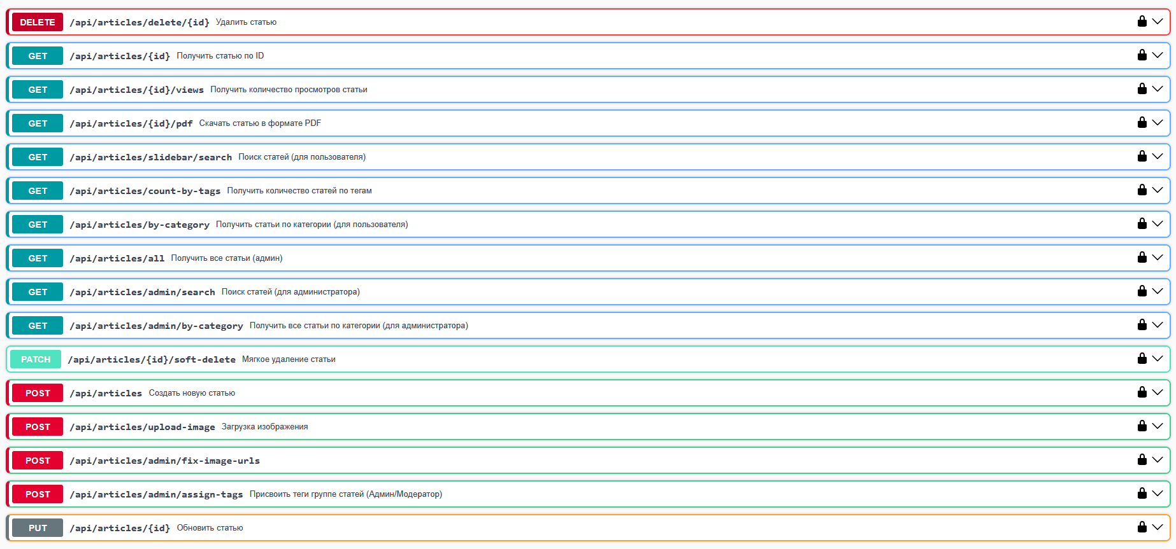
Рисунок 3 – Административные функции в Swagger UI

Этот подход позволяет отделить логику управления от пользовательского интерфейса, предоставляя гибкость в будущем создании визуальной админ-панели на React.

7 Создание пользовательского интерфейса

Так как целью учебной практики была разработка серверной части (Backend), основным интерфейсом системы является REST API. Визуализация и документирование этого интерфейса выполнены с помощью инструмента Swagger UI (OpenAPI 3.0).
Интерфейс Swagger предоставляет разработчикам фронтенда и тестировщикам полную карту системы. Он разделен на логические блоки (контроллеры). За время практики были реализованы контроллеры: «Авторизация», «Статьи», «Категории», «Поиск», «Чат».
На главной странице Swagger отображается список всех доступных ресурсов. Каждый метод (GET, POST, PUT, DELETE) окрашен в свой цвет для быстрого визуального восприятия продемонстрировано на рисунке.

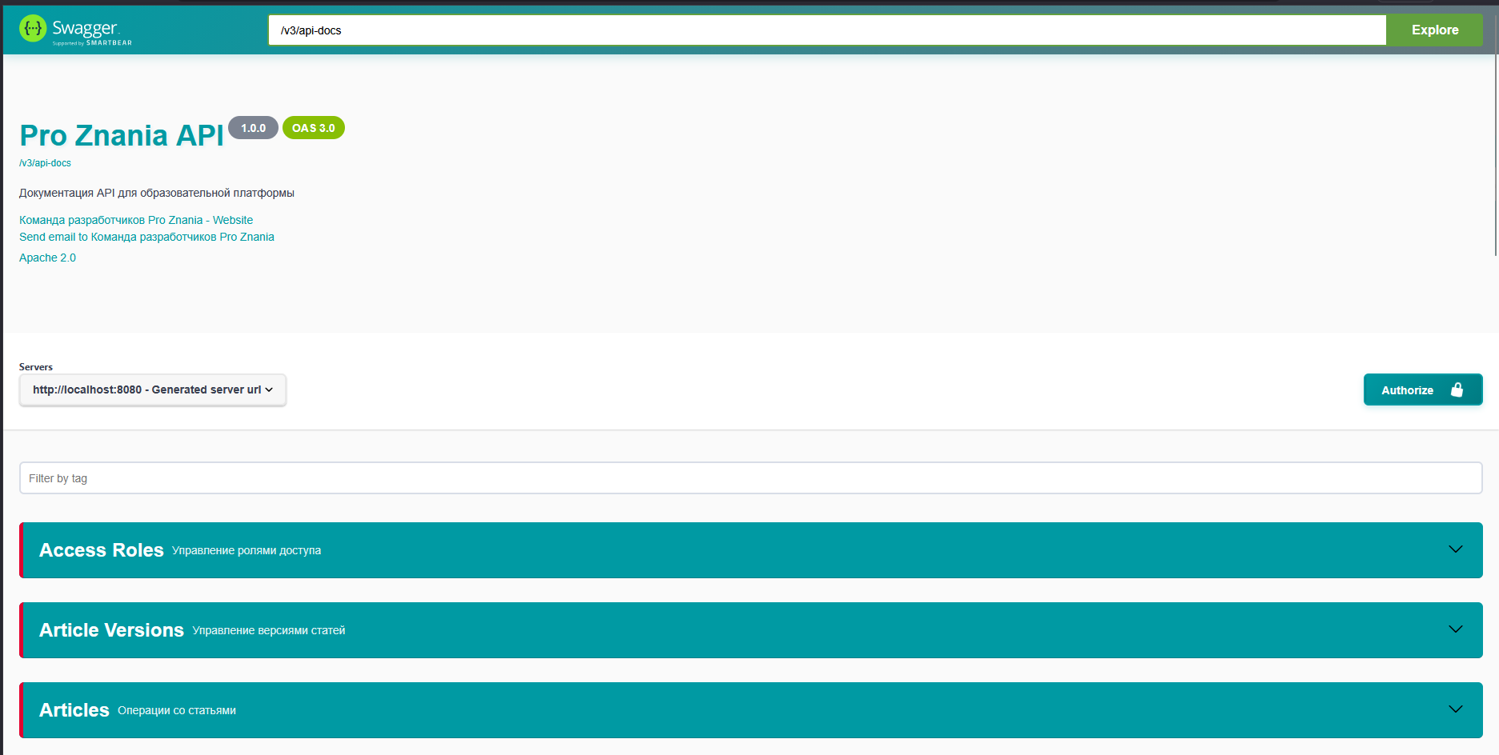
Рисунок 4 – Главная страница документации API

Работа со статьями
Раздел Article Controller позволяет выполнять CRUD операции (Create, Read, Update, Delete) над статьями. Здесь можно протестировать получение списка статей или чтение конкретного материала по ID.
Листинг 5 - DTO для создания статьи
data class ArticleCreateDto(
val title: String,
val description: JsonNode? = NullNode.instance,
val categoryId: Long,
val tags: List<String>
)
Пример успешного ответа сервера при запросе статьи представлен на рисунке 5

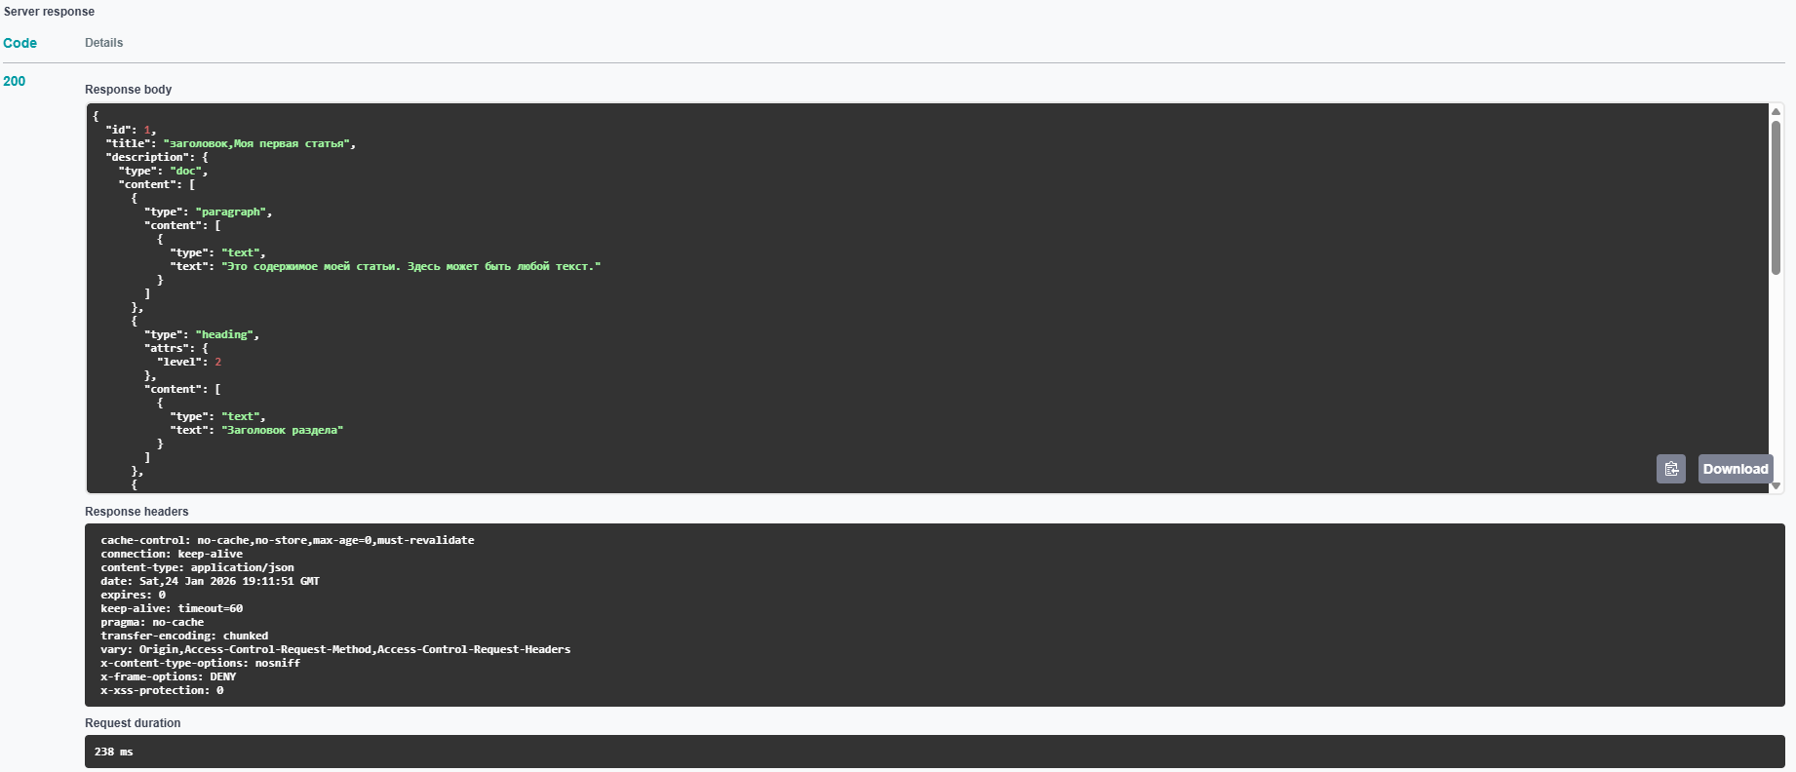
Рисунок 5 – JSON-ответ с данными статьи

Swagger позволяет выполнять реальные запросы. Кнопка "Authorize" представленно на рсунке 6. Открывает модальное окно, куда можно вставить JWT-токен. После этого все запросы будут отправляться с заголовком авторизации, что эмулирует работу реального авторизованного пользователя.

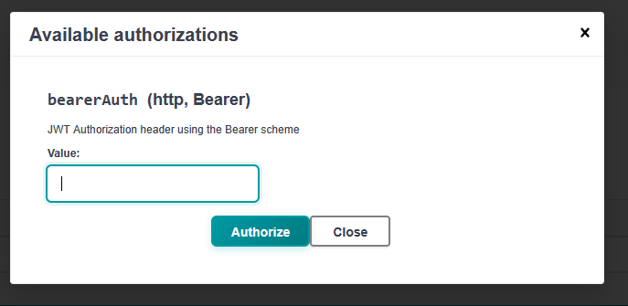
Рисунок 6 – Авторизация в интерфейсе Swagger

8 Разработка функционала пользователей

Ключевым функционалом системы, разработанным в ходе практики, является интеллектуальный поиск и AI-ассистент.
Традиционный поиск ищет совпадение символов. Реализованный семантический поиск работает иначе: он превращает текст запроса и текст статей в числовые векторы (embeddings) с помощью нейросети. Затем база данных находит векторы, которые находятся "близко" друг к другу математически. Это позволяет находить ответ, даже если слова в запросе и статье отличаются (например, запрос "как взять отгул", а статья "оформление отпуска без содержания").
Сценарий использования (Use Case):
    - Пользователь открывает чат и пишет вопрос: "Как настроить VPN?".
    - Сервер принимает вопрос и через OllamaService преобразует его в вектор.
    - Выполняется SQL-запрос к PostgreSQL с использованием оператора косинусного расстояния (<=>) для поиска 3-х самых релевантных статей.
    - Найденный текст статей подается в большую языковую модель (LLM) вместе с вопросом пользователя (Паттерн RAG).
    - Нейросеть генерирует осмысленный ответ на основе найденной информации.
В листинге 6 представлен сервис интеллектуального поиска.
Листинг 6 – Сервис интеллектуального поиска
@Service
class AiSearchService(
private val ollamaModel: OllamaChatModel,
private val vectorStore: VectorStore
) {
fun chatWithDocs(userMessage: String): String {
// 1. Поиск похожих документов в базе
val similarDocs = vectorStore.similaritySearch(userMessage)

// 2. Склеивание текста найденных статей
val context = similarDocs.joinToString("\n") { it.content }

// 3. Формирование промпта для нейросети
val prompt = """
Ты помощник по базе знаний. Используй информацию ниже, чтобы ответить на вопрос.
Контекст: $context
Вопрос: $userMessage
""".trimIndent()

// 4. Генерация ответа
return ollamaModel.generate(prompt)
}
}
На рисунке 7 представлен результат работы чат-бота в логах сервера: видно, как система нашла релевантные статьи и сгенерировала ответ.

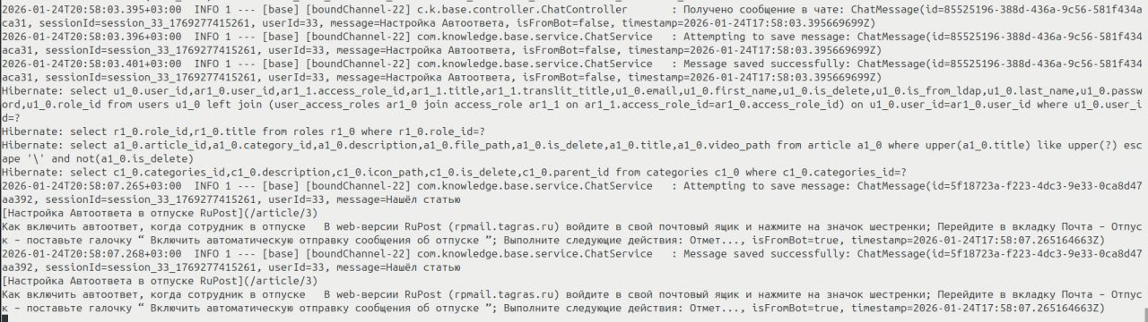
Рисунок 7 – Ответ интеллектуального ассистента

Заключение

В период прохождения учебной практики мной был приобретен значительный практический опыт в проектировании и разработке серверной части сложных корпоративных систем. Основным результатом работы стала реализация бэкенда для системы управления знаниями с поддержкой искусственного интеллекта.
В ходе работы были решены следующие задачи:
- Анализ технологий: Обоснован выбор стека Kotlin + Spring Boot для создания надежного Enterprise-решения.
- Проектирование БД: Разработана сложная схема базы данных в PostgreSQL, поддерживающая как реляционные данные (пользователи, категории), так и векторные индексы для AI.
- Безопасность: Реализована современная система защиты на основе JWT и интеграции с LDAP, что соответствует требованиям корпоративной безопасности.
- AI-интеграция: Успешно внедрена технология RAG (Retrieval-Augmented Generation) с использованием локальных моделей через Ollama, что позволяет системе работать автономно без доступа в интернет.
Приобретены умения:
- Проектировать RESTful API в соответствии со спецификацией OpenAPI.
- Использовать ORM Hibernate для работы с базами данных.
- Настраивать контейнеризацию приложений с помощью Docker.
- Интегрировать нейросетевые модели в Kotlin приложения.
Приобретены знания:
- Принципов работы семантического поиска и векторных баз данных.
- Архитектурных паттернов построения Spring Boot приложений (Controller-Service-Repository).
Полученные навыки и разработанный прототип системы готовы к дальнейшему развитию и внедрению в инфраструктуру компании.

Список используемой литературы

- Голицына, О. Л. Информационные системы и технологии: учебное пособие / О. Л. Голицына, Н. В. Максимов, И. И. Попов. — Москва: ФОРУМ: ИНФРА–М, 2021. — 400 с. — (Среднее профессиональное образование). — ISBN 978–5–00091–592–9. — Текст: электронный // Znanium.com: электронно–библиотечная система. — URL: https://znanium.com/catalog/product/1138895 (дата обращения: 29.01.2026).
- Гвоздева, В. А. Базовые и прикладные информационные технологии: учебник / В. А. Гвоздева. — Москва: ИНФРА–М, 2021. — 385 с. — (Среднее профессиональное образование). — ISBN 978–5–16–015674–3. — Текст: электронный // Znanium.com: электронно–библиотечная система. — URL: https://znanium.com/catalog/product/1141973 (дата обращения: 29.01.2026).
- Емелина, Е. И. Поддержка и тестирование программных модулей: учебник / Е. И. Емелина. — Москва: КноРус, 2024. — 267 с. — (Среднее профессиональное образование). — ISBN 978–5–406–13181–7. — Текст: электронный // Book.ru: электронно–библиотечная система. — URL: https://book.ru/book/952545 (дата обращения: 29.01.2026).
- Затонский, А. В. Информационные технологии: разработка информационных моделей и систем: учебное пособие / А. В. Затонский. — Москва: РИОР: ИНФРА–М, 2021. — 344 с. — (Среднее профессиональное образование). — ISBN 978–5–369–01823–1. — Текст: электронный // Znanium.com: электронно–библиотечная система. — URL: https://znanium.com/catalog/product/1043097 (дата обращения: 29.01.2026).
- Зубкова, Т. М. Технология разработки программного обеспечения: учебное пособие / Т. М. Зубкова. — Оренбург: ОГУ, 2021. — 213 с. — ISBN 978–5–7410–2598–7. — Текст: электронный // Лань: электронно–библиотечная система. — URL: https://e.lanbook.com/book/218059 (дата обращения: 29.01.2026).

